2005年中考分类试题：大气压强、流体压强

一、单项选择题
课 改 试 题

1.【2005安徽课改】如图所示，将一个普通的乒乓球轻轻放人漏斗中，用电吹风从管日向上吹，那么以下分析正确的是
A、球被向上吹起，因为其下方气体流速大，压强大
B、球被向上吹起，因为其下方气体流速大，压强小
C、球不会被向上吹起，因为其下方气体流速大，压强大
D、球不会被向上吹起，因为其下方气体流速大，压强小
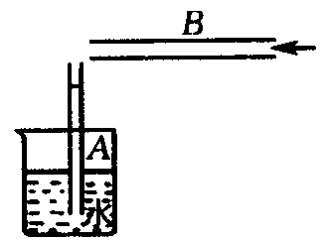
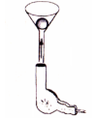
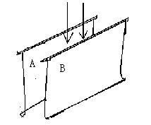

2.【2005武汉】如图所示（上图，中图），将A、B两纸片的上端提起，让纸片自由下垂，当向纸片中间用力吹气时，会发生的现象是
A、两纸片会向两边分开 B、两纸片会向中间靠拢
C、A纸片不动，B纸片向外飘开 D、B纸片不动，A纸片向外飘开
3.【2005长沙课改】（上图，左图）把长10cm左右的饮料吸管A插在盛水的杯子中，另一根吸管B的管口贴靠A管的上端，如上图所示。往B管中吹气，可以看到A管中的水面高度
A.上升 B.下降 C.不变 D.无法判断
4.【2005河南课改】下列事例中不是利用大气压的是
A把吸盘式挂衣钩紧贴到墙上后可挂衣服
B用胶头滴管吸取药液
C茶壶的盖上留一小孔，水才容易倒出
D．用力压打气简的活塞，把气充进轮胎中
5.【2005南通（海门）】以下实例中，应用了流体压强与流速规律使物体向上运动的是
A．气球的升空 B．潜水艇上浮
C．大型客机的升空 D．火箭的升空
6.【2005临沂课改】如图（下图）所示，是某草原发生的一起龙卷风，龙卷风的实质是高速旋转的气流．它能把地面上的物体或人畜“吸”起卷人空中。龙卷风能“吸”起物体是因为
A．龙卷风内部的压强远小于外部的压强 B．龙卷风增大了空气对物体的浮力
C．龙卷风使物体受到的重力变小 D．迷信说法中的“龙’把物体“抓”到空中
7.【2005临沂课改】如图（下图）所示，是一位先生巧用物理知识将帽子送给楼上女士的情景。此过程中应用的关键知识是
A．气球受到重力 B．帽子质量大于气球质量
C．帽子密度大于气球密度 D．空气对物体有浮力作用
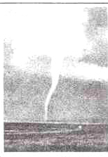
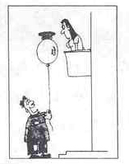
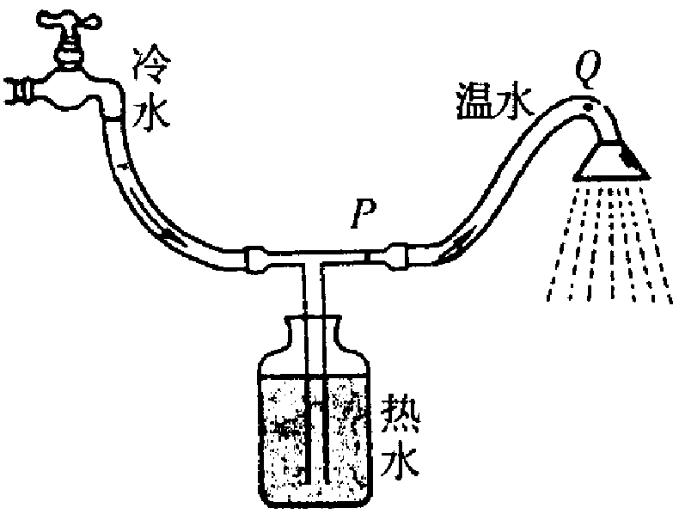

8.【2005·潍坊课改】让自来水流过如图（上图）所示的装置，当水流稳定后
A. P点流速等于Q点流速 B. P点流速小于Q点流速
C. P点压强大于Q点压强 D. P点压强小于Q点压强

非 课 改 试 题

9.【2005河南】下列事例中，不是应用大气压的是
A.用吸管吸饮料 B.用抽水机抽水
C.用胶头滴管吸取化学液 D.将注射器针管中的药液注入人体
10.【2005北京顺义】第一个用实验的方法，准确测出大气压强数值的科学家是
A.阿基米德 B.托里拆利 C.帕斯卡 D.伽利略
11.【2005南通】下列现象中，不属于利用大气压强的是
A．自来水笔吸墨水 B．用吸管吸饮料
C．活塞式抽水机抽水 D．高压锅煮饭
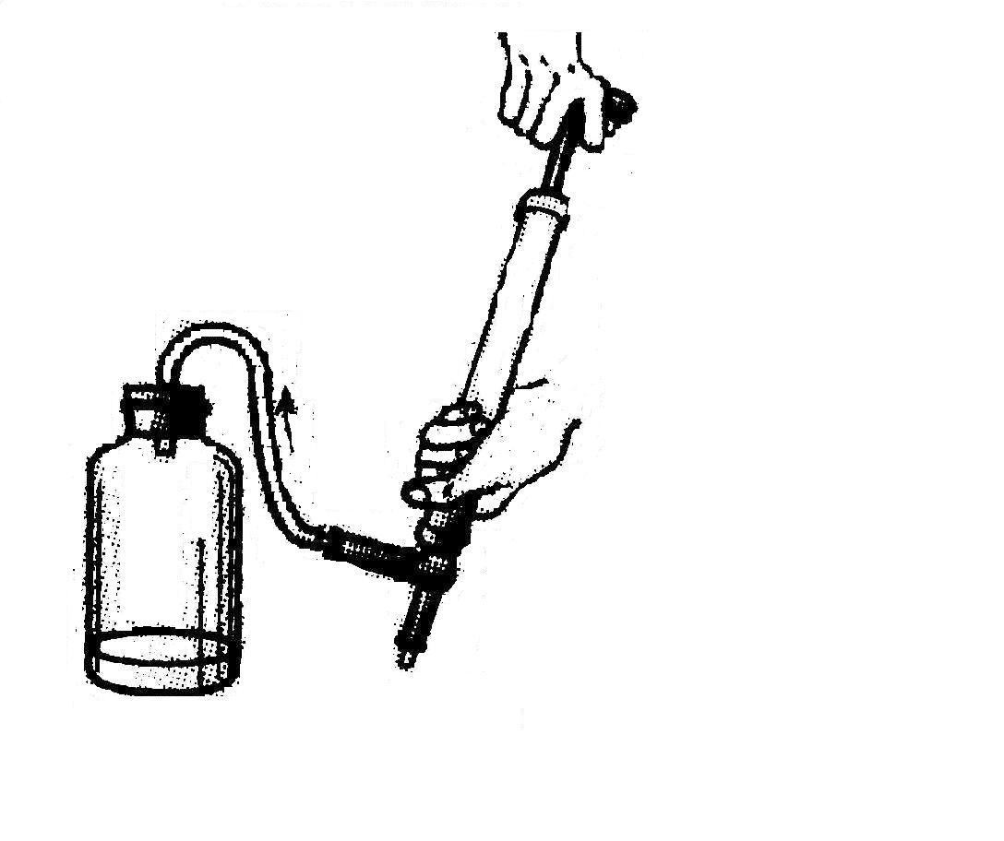
12.【2005扬州】如图所示，一个大口的厚玻璃瓶内装有少量的水，用塞子塞紧，通过塞子的孔往瓶内打气到一定的时候瓶塞会跳起，下列分析正确的是
Ａ．当瓶塞跳起后，瓶内空气体积变大压强变大
Ｂ．瓶塞跳起是由于瓶内空气压强大于大气压强
Ｃ．当瓶塞跳起后，瓶内空气温度升高
Ｄ．实验过程中，瓶口出现的白气是瓶中的水汽化而成的水蒸气

二、填空题
课 改 试 题

1.【2005沈阳】把钢笔水吸入笔囊中是利用了_______________的作用。

2.【2005四川·课改】我国最长的河流长江长约6400____________。世界最高峰珠穆朗玛峰的高度，于1975年经我国有关专家测量为8848.13m.。30年后的今年，专家们用更精确的仪器和更科学的方法重测了珠峰的高度，并将于8月公布珠峰的高度。珠峰顶的大气压________________标准大气压（选填“大于”、“小于”或“等于”）。

3.【2005福建课改】高压锅由于不漏气，锅内气压可以 ，水的沸点 100℃，不但饭熟得快，还可以节省燃料。

4.【2005福州】高压锅容易把食物煮烂，是因为锅内水面上方的气压______________1个标准大气压，锅内水的沸点______________100℃（以上两空选填“>”或“<”）。

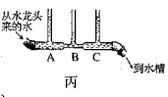
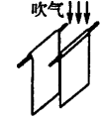
5. 【2005湛江】 丙图中B管的水位比A、C两管低，说明液体流速越大的位置压强______________．

6.【2005河南课改】用图（上图）所示的实验来探究流体压强与流速的关系时，对着两纸片中间吹气是为了________，你是通过观察________来判断纸片间压强大小变化的。

7.【2005沈阳】如图1甲所示，是空中加油机正在为受油机加油的情景，如果以受油机为参照物，加油机是_____的。飞机的机翼做成如图1乙的形状，是利用了在气体中流速越大的位置压强越_______的原理，使机翼的上下表面产生了压强差，为飞机的升空提供升力。
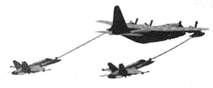
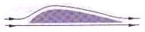

8.【2005贵阳】高压锅是人们喜欢的节能、节时的炊具。再使用时，由于锅内气体的压强比外界大气压高，所以水的 提高，食物可以很快煮熟。

非 课 改 试 题

9.【2005年安徽】在玻璃瓶内装一些水，用一个插有两端开口细管的塞子将玻璃瓶口塞紧如图所示．从细管的上端向瓶内用力吹气，当停止吹气后，你将看到的现象是 瓶 ．你认为产生这种现象的原因是
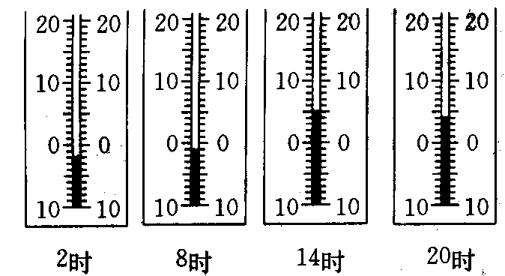
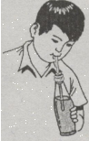

10.【2005北京顺义】著名的马德堡半球实验证明了 的存在.

11.【2005梅州】电磁波在真空中的传播速度为 m／s；大量事实证明，只有不高于 V的电压才是人体的安全电压；水在1标准大气压下的沸点是 ℃。

12．【2005云浮】日常生活中，我们经常利用大气压为我们服务，请举出两个这方面的例子：(1) ；(2) ．

13．【2005苏州】化学实验室里常用的水流抽气机的结构如图所示．使用时让自来水流入具
A
气+水
连接
待抽气容器
水
有内置喷口的T型玻璃管内，由于水流的作用，喷口A处气流的速度将________（选填“减小”“增大”或“不变”），A处气体的压强将__________（选填“减小”“增大”或“不变”），从而使喷口A处的气体和待抽气容器内的气体之间产生压力差，以达到抽气的目的．

14.【2005江西】为了让物理走近大众，让世界拥抱物理，联合国第58次会议通过了2005年为“国际物理年”的决议. 这是目前唯一以学科命名的年份，表明物理学科对社会发展起着巨大的推动作用，得到了国际社会的充分认可. 物理学的发展离不开广大物理工作者不懈的探索和无私的奉献，其中________总结前人研究成果，得出了惯性定律；___________发现了电磁感应现象；____________首先测出了大气压强的值.

15．【2005东营】沸腾是在一定温度下液体内部和表面同时发生的剧烈汽化现象，在制糖工业中常用沸腾的方法较快地除去糖汁中的水分．为了使糖汁不致因温度过高而变质，要求沸腾时的温度低于100℃，可行的做法是 ．

16.【2005天津】若高压锅盖的面积约为450cm²，当锅内蒸气的压强达到1.6个标准大气压时，锅盖与锅体间的拉力为________N(已知外界大气压为1个标准大气压，1个标准大气压的值可近似取10⁵Pa)。

17.【2005玉溪】2005年5月中国珠峰测量科考登山队成功登上了世界屋脊珠穆朗玛峰，科考队员在登山过程中，受大气压渐_________（选填“增大”或“减小”）。1标准大气压约为1×10⁵Pa，它的物理意义是__________________。

18.【2005泰州】在高山上用普通锅煮不熟饭，是因为高度越高大气压强越 （填
“大”或“小”），且普通锅的气密性不好，锅内气压受外界气压影响，从而使水的 低于100℃.

19．【2005年安徽卢江】据报道，国外有人利用水的沸点与压强的关系，设计了一种“真空洗衣机”。它不需要洗衣粉就能使常温的水产生大量的气泡，从而达到洗涤的效果。你认
为这则报道真实吗？ ．
你的道理是 。

三、实验与探究题

课 改 试 题

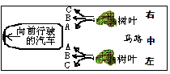
1.【2005宜昌】我们经常可以看到这种现象：
汽车在马路上快速驶过以后，马路两边的树
叶会随风飘动．如图７所示，马路两边的
树叶会 沿着A、B、C哪一个方向飘动？
请你猜想并说明理由.
【解】 猜想:马路两旁的树叶会沿着A方向飘动．
理由：因为汽车快速行驶时，马路中间的空气流速大，空气压强小，所以两边的气压就把树叶压向中间．

2.【2005南通（海门）】某物理探究小组用注射器、量程足够大的弹簧测力计、刻度尺
去测大气压的值．主要实验步骤如下：
- 把注射器的活塞推至注射器筒的底端，然后用橡皮帽封住注射器的小孔；
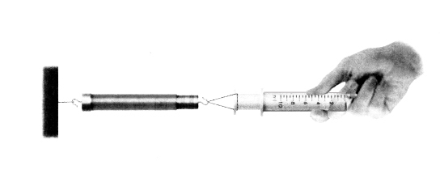
B．用细尼龙绳拴住注射器活塞的颈部，绳的另一端与弹簧测力计的挂钩相连，水平向右慢慢拉动注射器筒，如图14所示，当注射器的活塞刚开始滑动时记下弹簧测力计的示数F（即大气对活塞的压力）；
图14
C．读取注射器的容积V；
D．用刻度尺测出注射器的全部刻度的长度L．
（1）完成实验步骤A的目的是 ．
（2）活塞的横截面积S ＝ ．
（3）请根据实验步骤将记录表格的第一行栏目补充完整（不要求填入实验记录数据）．
大气对活塞的压力F/N | 注射器的容积V/m³ |  | 活塞的横截面积S/m²
（4）计算大气压强的表达式为p ＝ ．
（5）由于注射器漏气会导致所测量的大气压值 ．（选填“偏小”或“偏大”） 【解】（1）排尽注射器内的空气 （2） S= V/L
(3)注射器全部刻度的长度L/m 大气压强p/Pa
(4) p=F L / V （5）偏小

3.【2005徐州课改】阅读短文，并回答问题
“孤帆一片日边来”，唐朝大诗人李白的这句诗似乎是为今天的太阳帆吟诵的。现代科学发现，光对被照射物体确实具有力的作用，科学家正力图用这一原理制造“太阳帆”，用它为太空飞船提供动力，以实现星际旅行。吹动太阳帆的“风”，不再是吹动普通风帆的气流，而是太阳光形成的“光子流”。
（1）你认为这种“光子流”的速度应为________________km/s。
研究表明，在地球附近，一个正对着太阳的面积为1.0×10⁶ m²的平整光亮表面，受到的太阳光的压力约为9 N。
（2）太阳光对这个平面的压强为______________Pa。
由于光的压强非常小，即使太阳帆的面积非常大，飞船受到它的压力也是非常小的。但只要时间足够长，安装面积为1.0×10⁴ m²的太阳帆的飞船，也可能在1个月后速度超过2倍声速，1年后可获得脱离太阳系的速度！
（3）关于光的压力对太空中飞船的作用，下列说法中正确的是
A．只有飞船的质量很小时，光的压力才能推动它
B．光的压力可以使飞船加速前进
C．光的压力最多可使飞船作匀速运动
D．太空中光的压力可能被空气阻力所抵消
在远离地球的太空，宇宙飞船中电气设备所需的电能较难补充，若将薄膜状的太阳能电池敷设在飞船巨大的太阳帆上，就能为飞船提供足够的电能。
（4）太阳帆上加装太阳能电池后，太阳能将转化成___ _______能和___ ______能。
【解】（1）3×10⁵ （2）9×10⁻⁶ （3）B （4）机械（动），电

非 课 改 试 题

4．【2005苏州】小明所设计的“估测大气压的值”的实验方案如下：
① 把注射器的活塞推至注射器筒的底端，然后用一个橡皮帽封住注射器的小孔；
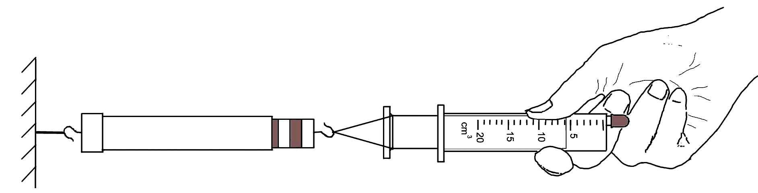
② 如图所示，用细尼龙绳拴住注射器活塞的颈部，使绳的另一端与固定在墙上的弹簧测力计的挂钩相连，然后水平向右慢慢地拉动注射器筒．当注射器中的活塞刚开始移动时，记下弹簧测力计的示数F；
③ 观察并记录注射器筒上所标明的容积V，用刻度尺测出注射器的全部刻度长度L．
（1）根据以上实验方案，用测得量和记录量计算大气压强的表达式应为
p＝_______________________．
（2）按照上述实验方案测得的大气压强的值，往往会比大气压强的实际值偏小．你认为，产生这种现象的主要原因是：
___________________________________________________________________．
【解】(1)
(2) 注射器筒内的残余空气有压强

5.【2005泰州】通过学习，同学们知道了液体压强的特点. 在此基础上，老师提出了这
样的问题：有两只杯子，分别盛有清水和盐水，但没有标签，你能否用压强计将它们区别开？
（１）当压强计的金属盒在空气中时，U形管两边的液面应当相平，而小明同学却观察到如图19（a）所示的情景. 出现这种情况的原因是：U形管左支管液面上方的气压______大气压（填“大于”、“小于”或“等于”）；调节的方法是 ：（ ）
A．将此时右边支管中高出的液体倒出 B．取下软管重新安装
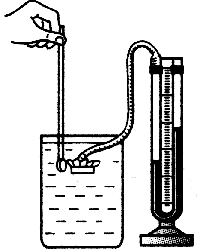
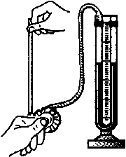
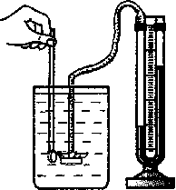
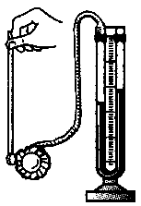
金属盒
及橡皮膜

软管

U
形
管

（a）

（b）

（c）

（d）

图19

（２）小明再作图（b）所示的检查. 当用手指按压（不论轻压还是重压）橡皮膜时，发现U形管两边液柱的高度几乎不变化. 出现这种情况的原因是：__________________________.
（３）压强计调节正常后，小明将金属盒先后浸入到两杯液体中，如图（c）和（d）所示. 他发现图（d）中U形管两边的液柱高度差较大，于是认为图（d）杯子中盛的是盐水. ①你认为，小明的结论是 （填“可靠的”或“不可靠的”）；②简要说明理由： .
【解】（1）大于 B
（2）压强计的气密性不好；或压强计金属盒（或“软管”）漏气；或U形管与软管连接不好
（3）不可靠的 金属盒（或“橡皮膜”）在两种液体中的深度不同；或没有控制金属盒（或“橡皮膜”）在两种液体（或“在液体”）中的深度(或“深度相同”)

6．【2005临沂】晓光同学发现，在关闭冰箱门后立即打开冰箱门和过一段时间再打开冰箱门，所用力的大小不同，立即打开冰箱门用力小。他对该现象感到奇怪，经查阅有关资料知：关闭冰箱门后，冰箱内的气体温度降低，气体压强变小。晓光同学明白了其中的原因。
晓光家的冰箱门长为60cm．宽为50cm，当冰箱外的气压为1.0×lO⁵Pa，如果冰箱内的气压比冰箱外的气压小千分之一，打开冰箱门需要克服由于内外压强差产生的阻力为____ N。请你举出生活中与之类似的一个现象．并加以简要说明。
【解】30
①举例：保温瓶塞（罐头瓶盖、保温杯盖、杯盖、高压锅等，合理均给分
②说明：温度降低后，内部压强减小，大气压作用(合理均给分)

7．【2005南京】图18是小华做“估测大气压的值”的实验示意图．
（1）请将下列实验步骤补充完整．
A．把注射器的活塞推至注射器筒的底端，排尽筒内的空气．然后，用橡皮帽封住注射器的小孔．
图18
B．用细尼龙绳拴住注射器活塞的颈部，使绳的一端与弹簧测力计的挂钩相连，然后水平向右慢慢拉动注射器筒．当注射器中的活塞刚开始滑动时，记下 ，即等于大气对活塞的压力F．
C．用刻度尺测出注射器的 ，记为l，读出注射器的容积V，则活塞的面积S = ．
D．最后计算出此时大气压的数值p= （写出表达式）．
（2）实验中，小华正确使用了测量仪器，且读数正确，但她发现测量结果总是偏小．其主要原因是 ．
【解】（1）弹簧测力计的示数 全部刻度的长度 $\frac{V}{l}$ $\frac{\text{Fl}}{V}$
（2）注射器内有少量气体

四、计算题

非 课 改 试 题

1.【2005厦门】高压锅是应用液体沸点会随着气压增大而升高的原理设计的.图18为水
的沸点跟气压的关系图象. 已知高压锅盖出气孔的横截面积为12mm²，限压阀的质量为84g.
请你通过计算并对照图18来判断：用该高压锅烧水，水温最高可达到多少℃？
（g取10N/kg，大气压值取1.0×10^5Pa）
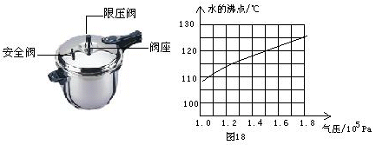

【解】限压阀由于自身重力能产生的压力为：F=G=mg=0.084kg×10N/kg=0.84N
限压阀自身能对气孔产生的压强p=F/S=0.84N/(1.2×10^-5m²)=7×10^4Pa
限压阀与大气共同对高压锅产生的气压：
p_{总}=p+p₀=7×10^4Pa+1×10^5Pa=1.7×10^5Pa
由图18可知气压为1.7×10^5Pa时水的沸点约为116℃
那么，用该高压锅烧水，水温最高可以达到116℃ (±1℃)

五、简答与综合题

课 改 试 题

1.【2005徐州课改】大气压随高度的升高而降低，一只登山队测出了几个高度的大气压，如下表所示。
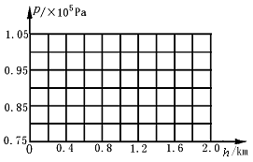
高度h/km | 大气压p/×10⁵Pa
0 | 1.01
0.4 | 0.97
0.8 | 0.92
1.4 | 0.86
2.0 | 0.79

图14
（1）请你根据表中的数据，在图14所示的坐标中作出大气压随高度变化的图像。
（2）根据图像，可以看出大气压随高度变化的数量关系大致为：

（3）当高度为1km时，大气压约为 Pa。当高度为3000km时，已到了大气层的边缘，此处的大气压约为 Pa。
（4）除了高度，大气压还与什么因素有关？请提出你的一个猜想： 。
【解】（1）图略 （2）高度每升高100m，大气压降低1000Pa。
（3）0.9×10⁵，0 （4）季节、温度、气候等

非 课 改 试 题

2．【2005吉林】把一直尺的三分之二放在桌面上，向下击打伸出的三分之一，会看到
直尺很容易弹起。若用报纸平铺在桌面的直尺上，如图4所示，用同样的力再次击打会出现什么现象?请再举出一个与该物理知识相关的实例。
【解】直尺不容易弹起
用塑料吸管从瓶中喝饮料利用了大气压(强)(或抽水机等)

3．【2005南京】今年为“世界物理年”，南京市某中学举行“让物理照亮世界”为主题的知识竞赛活动，其中有如下一个问题，请你解答．
日常生活中，我们看到小朋友用吸管水平吹出的肥皂泡，常常开始时上升，随后便下降．这是为什么？
【解】 肥皂泡刚吹出时，所受浮力大于重力而上升，随后肥皂泡内的气体温度下降，体积减小，浮力减小，浮力小于重力而下降．

选择、填空题答案

一、单项选择题
1.D 2.B 3.A 4.D 5.C 6.A 7.D 8.D
9.D 10.B 11.D 12.B

二、填空题
1. 大气压（强）
2. km 小于
3. 较高 高于
4. ＞ ＞
5. 越小6. 加快两纸片间空气的流速 两纸片相互靠近或远离
7. 静止 小
8. 沸点
9. 瓶内的水沿细管上升或喷出 瓶内气压大于大气压
10. 大气压
11. 3×10⁸；36；100
12． 略
13．增大 减小
14. 牛顿，法拉第，托里拆利
15． 使容器内的气压小于1标准大气压
16. $2\text{.}7×{\text{10}}^{3}$
17 减小 每平方米的面积上受到大气的压力是1×10⁵N
18. 小 沸点
19．这则报道真实 气压越低，沸点越低，从而使水在常温下产生大量的气泡来工作

